

La 10K Divina Pastora Seguros Alboraya contra el Cáncer se celebrará el 29 de junio

- Desde 2012 la prueba ha recaudado cerca de 60.000 euros para la Junta Local de la Asociación Española contra el Cáncer de Alboraya

- En las próximas semanas se abrirá el periodo de inscripciones para esta carrera que en su octava edición presenta importantes novedades

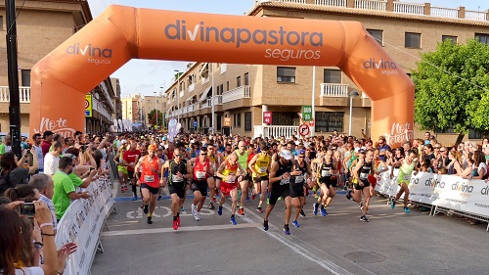
Valencia, 4 de febrero de 2018.- La 10K Divina Pastora Seguros Alboraya contra el Cáncer ya tiene fecha. La prueba, que este año cumple su octavo aniversario, se celebrará el 29 de junio, a las 20:00 horas. En las próximas semanas se abrirá el plazo para inscribirse en esta cita atlética que presentará importantes novedades.

La 10K nació en el año 2012 como una prueba solidaria con el objetivo de contribuir a la investigación y a la lucha contra el cáncer. El año pasado, gracias a la solidaridad de los corredores, se recaudó un total de 8.700 euros y en las siete ediciones celebradas hasta la fecha, la cifra ha ascendido a cerca de 60.000 euros que se han destinado a la Junta Local de la Asociación Española contra el Cáncer de Alboraya. Es una de las carreras que más recauda en proporción a la participación.
“La 10K Divina Pastora Seguros Alboraya contra el Cáncer es una carrera tan importante en nuestro municipio que todos los vecinos y vecinas nos volcamos en ella. La finalidad que perseguimos todos juntos es la lucha contra esta enfermedad y con esta prueba deportiva lo llevamos a cabo. El trabajo que realiza la Junta Local contra el Cáncer de Alboraya es muy importante. Gracias a su energía y a la colaboración con el Ayuntamiento, nuestro municipio consigue llegar a la meta y ayudar en la investigación”, comenta Miguel Chavarría, alcalde de Alboraya.

Edición 2018

Más de 1.800 corredores participaron en la edición pasada de la 10K Divina Pastora Seguros Alboraya contra el Cáncer, en la que se impusieron Khalifa Zarhnoun y Elia Fuentes. Además, el año pasado, por primera vez, se celebró la primera edición de los premios 10K Divina Pastora Seguros Alboraya contra el Cáncer para reconocer la labor de los colectivos y asociaciones que colaboran con la prueba.

La empresa Vigartel S.L y el grupo scout San Cristóbal recibieron el premio a la empresa colaboradora y a la asociación colaboradora, respectivamente. Redolat Team obtuvo el galardón al club más numeroso de la pasada edición; Crono TV de la 8 Mediterráneo TV, al medio de comunicación que más ha colaborado; Amparo Sánchez, a la voluntaria más especial, y la Policía Local de Alboraya, el Premio Ayuntamiento.
El atleta Luis Félix Martínez, vecino de la localidad y embajador de la prueba, fue reconocido con el Premio Luis Félix Martínez al que también da nombre y, por último, el alcalde de la localidad entregó el premio mención especial a Fina Sanfeliu, por su labor dentro de la Junta Local Contra el Cáncer de Alboraya y su implicación en la carrera.

La 10k Divina Pastora Seguros Alboraya contra el Cáncer está organizada por el Ayuntamiento de Alboraya, la Junta Local contra el Cáncer de Alboraya, carreraspopulares.com y Socarrat Studio y cuenta con el patrocinio principal de Divina Pastora Seguros, la entidad de referencia en la expansión del atletismo popular.

Para más información:

Departamento de Marketing y Comunicación de Divina Pastora Seguros
Telf: 96 303 61 00 / e-mail: comunicacion@divinapastora.com

